**Бусел Ян Василев (Busłа Jan)**

1 января 1798 г – крещение (НИАБ 136-13-894, лист 35, №1/1798-р (ориг)), (РГИА 823-2-18, лист 262,№1/1798-р (коп)).

**НИАБ 136-13-894:** Лист 35. **Метрическая запись №1/1798-р (ориг).**

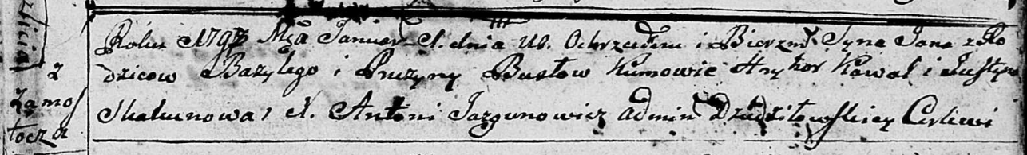

Дедиловичская Покровская церковь. 1 января 1798 года. Метрическая запись о крещении.

Busło Jan – сын родителей с деревни Замосточье.

Busło Bazyli – отец.

Busłowa Pruzyna – мать.

Kawal Hryhor - кум.

Skakunowa Justyna - кума.

Jazgunowicz Antoni – ксёндз.

**РГИА 823-2-18:** Лист 262. **Метрическая запись №1/1798-р (коп).**

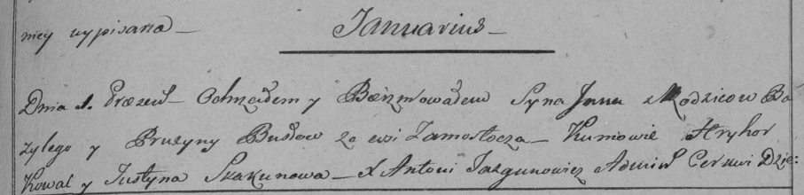

Дедиловичская Покровская церковь. 1 января 1798 года. Метрическая запись о крещении.

Busła Jan – сын родителей с деревни Замосточье.

Busła Bazyli – отец.

Busłowa Pruzyna – мать.

Kowal Hryhor – кум.

Skakunowa Justyna – кума.

Jazgunowicz Antoni – ксёндз.